
EXAMEN TERCERA EVALUACIÓN
CONMUTACIÓN Y ENRUTAMIENTO II
Alumno: _____________________________Fecha: _____________________

1.- La empresa Xtech technologies S.A. lo ha contratado a Ud. para formar parte de su Departamento de Soporte Técnico. Actualmente dicha red ha presentado algunos problemas de comunicación después de la implementación de VTP en su infraestructura. En base al resultado del comando show vtp status, identifique por cuales motivos PC3 no puede comunicarse con PC2. (Realizar la configuración adecuada) (25 ptos)
Finanzas# show vtp status
VTP Version : 3
Configuration Revision : 23
Maximum VLANs supported locally : 1005
Number of existing VLANs : 2
VTP Operating Mode : Server
VTP Domain Name : cisco
VTP Pruning Mode : Enabled
VTP V2 Mode : Disabled
VTP Traps Generation : Disabled
MD5 digest : 0x46 0x61 0xA6 0xC8 0x1F 0x9B 0x64 0x6A
Configuration last modified by 0.0.0.0 at 3-1-93 01:34:49
Local updater ID is 10.10.0.2 on interface Vl55 (lowest numbered VLAN interface found)
Administracion# show vtp status
VTP Version : 2
Configuration Revision : 23
Maximum VLANs supported locally : 1005
Number of existing VLANs : 2
VTP Operating Mode : Server
VTP Domain Name : CISCO
VTP Pruning Mode : Enabled
VTP V2 Mode : Disabled
VTP Traps Generation : Disabled
MD5 digest : 0x46 0x61 0xA6 0xC8 0x1F 0x9B 0x64 0x6A
Configuration last modified by 0.0.0.0 at 3-1-93 01:34:49
Local updater ID is 10.10.0.2 on interface Vl55 (lowest numbered VLAN interface found)

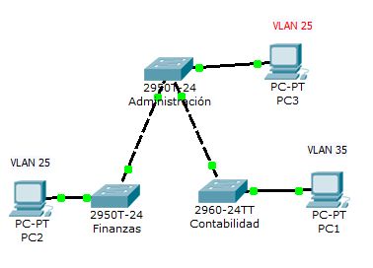

2.- La empresa Xtrunk S.A. lo ha contratado a Ud. para formar parte de su Departamento de Soporte Técnico. El jefe de sistemas le ha pedido a Ud. Configurar Vlan Trunking Protocol en la topología: Para cumplir dicho objetivo debe cumplir las siguientes tareas (25 puntos):
a) Realice la configuración básica del Switch Finanzas (3 puntos).
b) Crear las vlans necesarias en el dispositivo adecuado (5 puntos).
c) Definir los enlaces troncales permitiendo las troncales respectivas (5 puntos)
d) Configurar los puertos en modo acceso necesarios (2 puntos).
e) El switch Administración debe ser elegido como servidor (1 punto).
f) El switch Finanzas debe ser elegido como cliente (1 punto).
g) El switch Contabilidad debe poder crear vlans localmente (3 puntos).
h) Asuma que se implementa un nuevo Router al Switch Administración conectado a la FasEthernet0/5 y quiere comunicar a la VLAN 25 y 30, Que configuración necesita aplicar y en donde? (5 puntos)
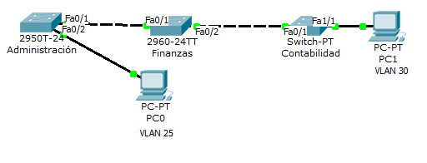

3.- Conteste a los siguientes enunciados explicando detalladamente cada respuesta (25 puntos).
a.- Defina el concepto de VLAN (2 puntos).

b.- Con respecto Port-Security, defina que métodos de violación se pueden definir en el puerto de un conmutador (1 puntos).

c.- ¿Cuales son los protocolos se seguridad en redes inalámbricas? (3 puntos)

d.- ¿Dónde se guardan las VLAN’s en un conmutador configurado en modo transparente?(5 puntos)

e.- Explique brevemente cada una de las capas existentes dentro del Modelo Jerárquico(5 puntos).

f.- Canales en redes inalámbricas que no se traslapan (2 puntos).

g.- ¿Qué es Intervlan Routing? (3 puntos)

h.- ¿Cómo es elegido un Switch como Root Bridge?(4 puntos)

4.- La empresa Telematrix S.A., desea implementar algunos routers inalámbricos para proporcionar el servicio a sus empleados y clientes, según el diseño mostrado a continuación, en qué lugar de las inmediaciones de la empresa Ud. Ubicaría dichos dispositivos (Indique en el gráfico), que protocolo de cifrado utilizaría, en que canales de operación trabajarían y cuantos routers inálambricos AP´s ubicaría. Explique detalladamente el porqué de su propuesta (25 puntos).
100 m
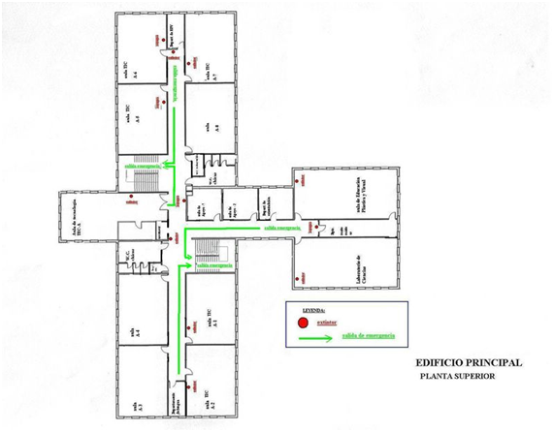
50 m
50 m
150 m
100 m
30m
50 m
150 m

